ΦΥΛΛΟ ΑΞΙΟΛΟΓΗΣΗΣ


……………………………………………………………………………………………………………………………………………………………………………………………………………………………………………………………………………………………………………………………………………………………………………………………………………………………………………………………………………………………………………………………………………………………………………………………………………………………………………………………………………………………………………………………………………………………………………………………………………………………………………………………………………………………………………………………..

- Μπορείς να αναφέρεις τις επιπτώσεις των ισχυρών παλιρροϊκών κυμάτων σε ακτές, όπως στην περίπτωση της παλιρροϊκής δίνης του Maelstrom στις δυτικές ακτές της Νορβηγίας;

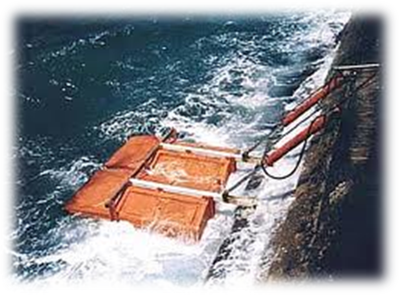
…………………………………………………………………………………………………………………………………………………………………………………………………………………………………………………………………………………………………………………………………………………………………………………………………………………………………………………………………………………………………………………………………………………………………………………………………………………………………………………………………………………………………………………………………………………………………………………………………………………………………………………………………………………………………………………………….

2.Τα τελευταία χρόνια γίνεται μια προσπάθεια εκμετάλλευσης της παλιρροϊκής δύναμης για την παραγωγή ηλεκτρικής ενέργειας. Σχολιάστε τα πλεονεκτήματα μιας τέτοιας προσπάθειας σε σχέση με την αναζήτηση ανανεώσιμων πηγών ενέργειας και την προστασία του περιβάλλοντος.

